Resolución del Pleno del Instituto de Transparencia, Acceso a la Información Pública y Protección de Datos Personales del Estado de México y Municipios, con domicilio en Metepec, Estado de México; de fecha diez (10) de septiembre de dos mil veinticinco.

VISTAS las constancias para resolver el Recurso de Revisión 04113/INFOEM/IP/RR/2025, promovido por XXXX, en lo sucesivo EL RECURRENTE, en contra de la respuesta otorgada a la solicitud de información 00155/ISEM/IP/2025, por parte del Instituto de Salud del Estado de México, en adelante el SUJETO OBLIGADO, se emite la presente resolución con base en los siguientes:

A N T E C E D E N T E S

- El veintisiete de febrero de dos mil veinticinco, se presentó ante el Sujeto Obligado vía Sistema de Acceso a la Información Mexiquense, en adelante SAIMEX, la siguiente solicitud de información pública:

“Listado de cuentas por pagar a proveedores. Si existen cuentas por pagar, indique el motivo por el cual al día de hoy no han sido liquidadas.” (Sic)

- Se eligió como modalidad de entrega de la información: A través del SAIMEX.

- El veinticuatro de marzo de dos mil veinticinco, el Sujeto Obligado, dio respuesta a través de los siguientes archivos electrónicos:
155 saimex.pdf
Oficio de fecha 21 de marzo de 2025 firmado por el Jefe del Departamento de Contabilidad a través del cual refiere “el pago a proveedores derivado de la adquisición de Bienes y Servicios, se ha venido realizando de acuerdo a la disponibilidad financiera del Instituto de Salud del Estado de México.” (Sic)

sol 00155 2025 .pdf
Oficio suscrito por la Jefa de la Unidad de Información, Planeación, Programación y Evaluación en el ISEM y Titular de la Unidad de Transparencia, de fecha 24 de marzo de 2025, a través del cual refiere dar atención a la solicitud a través del Departamento de Contabilidad, de la Dirección de Finanzas, de conformidad a sus facultades, competencias y funciones normativas expuestas en el Manual General de Organización del Sujeto Obligado. Refiriendo que se anexa el oficio de respuesta.

- El siete de abril de dos mil veinticinco, el particular interpuso el recurso de revisión al que se le asignó el folio 04113/INFOEM/IP/RR/2025 en contra de la respuesta emitida por el sujeto obligado, realizando las siguientes manifestaciones como acto impugnado y razones o motivos de inconformidad:

- Acto impugnado: “En la solicitud número 00155/ISEM/IP/2025, se solicitó: “Listado de cuentas por pagar a proveedores. Si existen cuentas por pagar, indique el motivo por el cual al día de hoy no han sido liquidadas." La autoridad proporcionó la respuesta incompleta, ya que no dio el listado de cuentas por pagar.” (Sic)

- Razones o Motivos de inconformidad: “La autoridad proporcionó la respuesta incompleta, ya que no dio el listado de cuentas por pagar.” (Sic)

- La Comisionada Ponente con fundamento en lo dispuesto por el artículo 185, fracción II, de la ley de la materia, a través del acuerdo de admisión de fecha diez de abril dos mil veinticinco, puso a disposición de las partes el expediente electrónico vía SAIMEX a efecto de que en un plazo máximo de siete días manifestara lo que a su derecho conviniera, ofreciera pruebas y alegatos según corresponda al caso concreto, de esta forma para que el SUJETO OBLIGADO presentara el Informe Justificado procedente.
- El Recurrente dejó de realizar manifestaciones que a su derecho conviniera y asistiera. Por su parte, el Sujeto Obligado, no rindió informe justificado, tal como se muestra en la imagen siguiente:

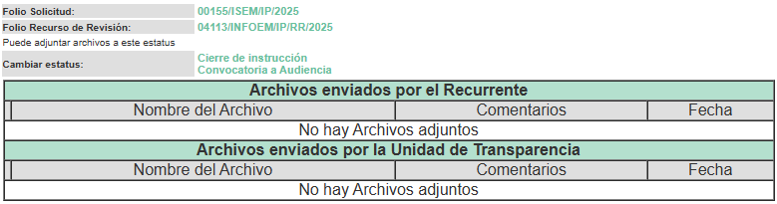

- En fecha dos de junio de dos mil veinticinco, se acordó ampliar el pazo para resolver el presente Recurso de Revisión.

- Seguidamente, en fecha veintisiete de agosto de dos mil veinticinco, la Comisionada Ponente dictó el cierre del periodo de instrucción y, ordenó la resolución que conforme a Derecho proceda:

C O N S I D E R A N D O

PRIMERO. De la competencia
- Este Instituto de Transparencia, Acceso a la Información Pública y Protección de Datos Personales del Estado de México, es competente para conocer y resolver el presente recurso de revisión interpuesto por el Recurrente conforme a lo dispuesto en los artículos 6, apartado A, fracción IV de la Constitución Política de los Estados Unidos Mexicanos; 5, párrafos trigésimo séptimo, trigésimo octavo y trigésimo noveno fracciones IV y V, de la Constitución Política del Estado Libre y Soberano de México; artículos 1, 2 fracción II, 13, 29, 36 fracciones I y II, 176, 178, 179, 181 párrafo tercero y 185 de la Ley de Transparencia y Acceso a la Información Pública del Estado de México y Municipios; 6, 9 fracciones I y XXIII, y 11 del Reglamento Interior del Instituto de Transparencia, Acceso a la Información Pública y Protección de Datos Personales del Estado de México y Municipios.

SEGUNDO. De la oportunidad y procedencia.
- El medio de impugnación fue presentado a través del SAIMEX, en el formato previamente aprobado para tal efecto y dentro del plazo legal de quince días hábiles otorgados; para el caso en particular es de señalar que el SUJETO OBLIGADO entregó respuesta el veinticuatro de marzo de dos mil veinticinco, de tal forma que el plazo para interponer el recurso transcurrió del veinticinco de marzo al veintiuno de abril de dos mil veinticinco, en consecuencia, si el PARTICULAR presentó su inconformidad el siete de abril de dos mil veinticinco, este se encuentra dentro de los márgenes temporales previstos en el artículo 178 de la Ley de Transparencia y Acceso a la Información Pública del Estado de México y Municipios vigente.

TERCERO. Del planteamiento de la Litis.
- Se solicitó tener acceso, a la información que a continuación se simplifica:
- Listado de cuentas por pagar a proveedores.
- Si existen cuentas por pagar, indique el motivo por el cual al día de hoy no han sido liquidadas.

- En respuesta, el Sujeto Obligado remitió el archivo ya descritos en el anterior párrafo 2, inconforme con la respuesta, se interpuso recurso de revisión argumentando sustancialmente que se proporcionó la respuesta de manera incompleta.

- En dichas condiciones, la controversia a resolver en el presente proveído, corresponde a determinar si se actualiza la causal de procedencia prevista en el artículo 179, fracción V, de la Ley de Transparencia y Acceso a la Información Pública del Estado de México y Municipios; fracción que determina la hipótesis relativa la entrega de información incompleta; contexto del cual se dolió el Recurrente al momento de interponer su inconformidad. De modo tal que el presente recurso de revisión se abocará en determinar si el Sujeto Obligado con su respuesta ciertamente actualiza la causal de procedencia señalada.

CUARTO. Del estudio y resolución del asunto.
- Determinado lo anterior; revisaremos la atención otorgada por el Sujeto Obligado a la solicitud que dio origen a este recurso, considerando imprescindible establecer lo que la regulación determina, por ello, en primer lugar, vamos a revisar lo que mandata nuestra Ley de Transparencia local, en su artículo 12, el cual establece que quienes generen, recopilen, administren, manejen, procesen, archiven o conserven información pública serán responsables de la misma, del mismo modo, el artículo 18, establece que los Sujetos Obligados deberán documentar todo acto que derive del ejercicio de sus facultades, competencias o funciones desde su origen la eventual publicidad y reutilización de la información que generen.

- Asimismo, es relevante mencionar que el artículo 19, del ordenamiento local de la materia señala que se presume que la información debe existir si se refiere a las facultades, competencias y funciones que los ordenamientos jurídicos aplicables otorgan a los sujetos obligados y en caso de que dichas facultades no se hayan ejercido, se deberá motivar la respuesta en función de las causas que motivaron tal circunstancia.

- Los artículos antes citados, refieren que el derecho de acceso a la información pública es un derecho humano que abarca el solicitar, investigar, difundir y buscar información que se encuentre en los archivos de los sujetos obligados, ya sea porque estos las generaron o la poseen en atención a sus funciones, por lo que se le considera un bien común de dominio público, toda vez que al tratarse de acciones ejercidas por un servidor público, este lo hace en representación del Estado, por lo que le pertenece a todos y debe ser accesible a cualquier persona, ya sea que los particulares la puedan consultar por encontrarse publicada en cualquier medio de difusión o porque la requieren a través de una solicitud de acceso a la información, siempre y cuando no encuadre en una de las excepciones contempladas por la ley.

- Del Sujeto Obligado.
- Dentro del orgánica del Sujeto Obligado cuenta con diversas unidad administrativas, entre ellas la Dirección de Finanzas, tal como lo muestra el organigrama vigente

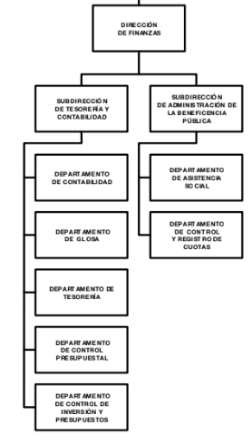

- La Dirección de Finanzas tiene como objetivo el de organizar, coordinar y controlar las acciones de presupuestación que se ejecuten en el Instituto, así como las actividades financieras y contables, vigilando la correcta aplicación de los recursos. El Departamento de Contabilidad tiene como objetivo registrar sistemáticamente las operaciones contables y financieras que realicen las unidades aplicativas del Instituto, a efecto de generar información financiera que facilite la toma de decisiones, y tiene dentro de sus atribuciones según el Manual de Organización, las siguientes:
FUNCIONES:
…
- Establecer y mantener actualizado el catálogo de cuentas contables y el instructivo de afectación correspondiente.
…
- Registrar y controlar contablemente las operaciones de ingresos y egresos que efectúe el Instituto en el ejercicio de sus funciones.
- Formular y registrar las cuentas por pagar del Instituto, que afecten sus estados financieros
…

- De lo expuesto es de precisar que la respuesta fue emitida por el Departamento de Contabilidad, por lo que podemos advertir que EL SUJETO OBLIGADO siguió el procedimiento inmerso en la normatividad aplicable, ya que turnó el requerimiento de información a la unidad administrativa competente, vigilando lo establecido por el artículo 162 de la Ley de Transparencia y Acceso a la Información Pública del Estado de México y Municipios, al turnar la solicitud de información al área en la que pudiera obrar la información de conformidad con la fracción XXXIX del artículo tercero de la legislación local vigente en materia de transparencia:
XXXIX. Servidor público habilitado: Persona encargada dentro de las diversas unidades administrativas o áreas del sujeto obligado, de apoyar, gestionar y entregar la información o datos personales que se ubiquen en la misma, a sus respectivas unidades de transparencia; respecto de las solicitudes presentadas y aportar en primera instancia el fundamento y motivación de la clasificación de la información.

- Así las cosas, se advierte que efectivamente la Unidad de Transparencia cumplió con lo establecido en el artículo 162 de la Ley de Transparencia y Acceso a la Información Pública del Estado de México y Municipios, el cual menciona lo siguiente:
“Artículo 162. Las unidades de transparencia deberán garantizar que las solicitudes se turnen a todas las Áreas competentes que cuenten con la información o deban tenerla de acuerdo a sus facultades, competencias y funciones, con el objeto de que realicen una búsqueda exhaustiva y razonable de la información solicitada.”

- Es de subrayar que el derecho de acceso a la información pública, consiste en que la información solicitada conste en un soporte documental en cualquiera de sus formas, a saber: expedientes, reportes, estudios, actas, resoluciones, oficios, correspondencia, acuerdos, directivas, directrices, circulares, contratos, convenios, instructivos, notas, memorandos, estadísticas o bien, cualquier otro registro que documente el ejercicio de las facultades, funciones y competencias de los Sujetos Obligados; los que, podrán estar en cualquier medio, sea escrito, impreso, sonoro, visual, electrónico, informático u holográfico, de conformidad con el artículo 3, fracción XI, de la Ley de la materia, el cual dispone lo siguiente:
“Artículo 3. Para los efectos de la presente Ley se entenderá por:
(…)
XI. Documento: Los expedientes, reportes, estudios, actas, resoluciones, oficios, correspondencia, acuerdos, directivas, directrices, circulares, contratos, convenios, instructivos, notas, memorandos, estadísticas o bien, cualquier otro registro que documente el ejercicio de las facultades, funciones y competencias de los sujetos obligados, sus servidores públicos e integrantes, sin importar su fuente o fecha de elaboración. Los documentos podrán estar en cualquier medio, sea escrito, impreso, sonoro, visual, electrónico, informático u holográfico;
(…)”

- Siendo aplicable el Criterio de interpretación en el orden administrativo número 0002-11, emitido por Acuerdo del Pleno del Instituto de Transparencia y Acceso a la Información Pública del Estado de México y Municipios; publicado en el Periódico Oficial del Gobierno del Estado Libre y Soberano de México “Gaceta del Gobierno”, el diecinueve de octubre de dos mil once, cuyo rubro y texto dispone:
“CRITERIO 0002-11
INFORMACIÓN PÚBLICA, CONCEPTO DE, EN MATERIA DE TRANSPARENCIA. INTERPRETACIÓN SISTEMÁTICA DE LOS ARTÍCULOS 2°, FRACCIÓN V, XV, Y XVI, 3°, 4°, 11 Y 41. De conformidad con los artículos antes referidos, el derecho de acceso a la información pública, se define en cuanto a su alcance y resultado material, el acceso a los archivos, registros y documentos públicos, administrados, generados o en posesión de los órganos u organismos públicos, en virtud del ejercicio de sus funciones de derecho público, sin importar su fuente, soporte o fecha de elaboración.
En consecuencia el acceso a la información se refiere a que se cumplan cualquiera de los siguientes tres supuestos:
1) Que se trate de información registrada en cualquier soporte documental, que en ejercicio de las atribuciones conferidas, sea generada por los Sujetos Obligados;
2) Que se trate de información registrada en cualquier soporte documental, que en ejercicio de las atribuciones conferidas, sea administrada por los Sujetos Obligados, y
3) Que se trate de información registrada en cualquier soporte documental, que en ejercicio de las atribuciones conferidas, se encuentre en posesión de los Sujetos Obligados.”
(Énfasis Añadido)

- Por su parte los artículos 160 y 166, de la Ley local en la materia, que se reproduce de la siguiente forma:
“Artículo 160. Los sujetos obligados deberán otorgar acceso a los documentos que se encuentren en sus archivos o que estén obligados a documentar de acuerdo con sus facultades, competencias o funciones en el formato que el solicitante manifieste, de entre aquellos formatos existentes, conforme a las características físicas de la información o del lugar donde se encuentre así lo permita.

En caso que la información solicitada consista en bases de datos se deberá privilegiar la entrega de la misma en formatos abiertos.
Artículo 166. La obligación de acceso a la información pública se tendrá por cumplida cuando el solicitante tenga a su disposición la información requerida, o cuando realice la consulta de la misma en el lugar en el que ésta se localice.
(Énfasis añadido)

- Así que la obligación de los Sujetos Obligados de dar acceso a la información pública que generen, administren o posean, se tendrá por cumplida cuando el solicitante tenga a su disposición la información requerida, o cuando realice la consulta de la misma en el lugar que ésta se localice, siempre y cuando así resultare procedente.

- Ahora bien, es de precisar que el particular requirió Listado de cuentas por pagar a proveedores. Si existen cuentas por pagar, indique el motivo por el cual al día de hoy no han sido liquidadas, en consecuencia el Sujeto Obligado refirió a través de la unidad administrativa competente que “el pago a proveedores derivado de la adquisición de Bienes y Servicios, se ha venido realizando de acuerdo a la disponibilidad financiera…” respuesta de la cual se dolió el recurrente argumentando que La autoridad proporcionó la respuesta incompleta, ya que no dio el listado de cuentas por pagar.

- De lo anterior es notorio que el recurrente no se inconforma por la totalidad de la respuesta proporcionada, sino porque no se proporcionó el listado de cuentas por pagar, por lo que la parte de la solicitud que no fue combatida se debe tener como actos consentidos, por no haber pronunciamiento de impugnación a este punto de la solicitud.

- Luego entonces, al no existir inconformidad, la información se tiene por consentida, ya que la falta de impugnación respecto de los requerimientos que no fueron manifestados en el recurso de revisión, debe entenderse como actos consentidos.

- Esto es así, debido a que cuando el recurrente impugna la respuesta del sujeto obligado y éste no expresa razón o motivo de inconformidad en contra de todos los rubros solicitados, los mismos deben declararse firmes, pues se entiende que el recurrente ésta conforme con la información entregada al no contravenir la misma. Sirve de apoyo por analogía, la Tesis Jurisprudencial Número 3ª./J.7/91, publicada en el Semanario Judicial de la Federación y su Gaceta bajo el número de registro 174,177, que establece lo siguiente:
“REVISIÓN EN AMPARO. LOS RESOLUTIVOS NO COMBATIDOS DEBEN DECLARARSE FIRMES. Cuando algún resolutivo de la sentencia impugnada afecta a EL RECURRENTE, y ésta no expresa agravio en contra de las consideraciones que le sirven de base, dicho resolutivo debe declararse firme. Esto es, en el caso referido, no obstante que la materia de la revisión comprende a todos los resolutivos que afectan a EL RECURRENTE, deben declararse firmes aquéllos en contra de los cuales no se formuló agravio y dicha declaración de firmeza debe reflejarse en la parte considerativa y en los resolutivos debe confirmarse la sentencia recurrida en la parte correspondiente.”
(Énfasis añadido)

- Consecutivamente, la parte de la respuesta que no fue impugnada debe declararse consentida por el recurrente, toda vez que no realizó manifestaciones de inconformidad; por lo que, no pueden producirse efectos jurídicos tendentes a revocar, confirmar o modificar el acto reclamado ya que se infiere su consentimiento ante la falta de impugnación eficaz. Sirve de sustento a lo anterior por analogía la tesis jurisprudencial número 176,608 del Semanario Judicial de la Federación y su Gaceta que a la letra dice:
“ACTOS CONSENTIDOS. SON LOS QUE NO SE IMPUGNAN MEDIANTE EL RECURSO IDÓNEO. Debe reputarse como consentido el acto que no se impugnó por el medio establecido por la ley, ya que si se hizo uso de otro no previsto por ella o si se hace una simple manifestación de inconformidad, tales actuaciones no producen efectos jurídicos tendientes a revocar, confirmar o modificar el acto reclamado en amparo, lo que significa consentimiento del mismo por falta de impugnación eficaz.”
(Énfasis añadido)

- Luego entonces, el estudio versará sobre el punto de solicitud relativo al Listado de cuentas por pagar a proveedores, del cual no hubo pronunciamiento al respecto por lo que se analizará la naturaleza de la información requerida por el particular.

- Resulta importante mencionar lo que establece el Manual Único de Contabilidad Gubernamental para las Dependencias y Entidades Públicas del Gobierno y Municipios del Estado de México 2025, precisa que los Estados Financieros muestran los hechos con incidencia económica-financiera que ha realizado un ente público durante un periodo determinado y son necesarios para mostrar los resultados del ejercicio presupuestal, así como la situación patrimonial de los mismos.

- El objetivo general de los estados financieros, es proporcionar información sobre la situación financiera, los resultados de la gestión, los flujos de efectivo y el ejercicio de la Ley de Ingresos y del Presupuesto de Egresos, así como de la postura fiscal de los entes públicos.

- Asimismo, como información financiera se considera la contable y presupuestaria y se presentará en estados financieros, reportes e informes acompañándose, en su caso, de las notas explicativas y de la información necesaria que sea representativa de la situación del ente público a una fecha establecida.

- Los Entes Públicos deberán generar y presentar los siguientes Estados e Informes Contables Presupuestarios y Programáticos:
I. Estados e Información Contable:
a) Estados de Actividades.
b) Estado de Situación Financiera.
c) Estado de Variación en la Hacienda Pública.
d) Estado de Cambios en la Situación Financiera.
e) Estado de Flujos de Efectivo.
f) Estado Analítico del Activo.
g) Estado Analítico de la Deuda y Otros Pasivos, de la cual se derivan las clasificaciones siguientes:
1. Corto y largo plazo.
2. Fuentes de Financiamiento.
h) Informes sobre Pasivos Contingentes.
i) Notas a los Estados Financieros:
…

- Dentro de los Postulados Básicos de Contabilidad Gubernamental, se señala en el inciso 10) la Dualidad Económica, la cual refiere que el Ente Público debe reconocer en la contabilidad, la representación de las transacciones y algún otro evento que afecte su situación financiera, su composición por los recursos asignados para el logro de sus fines y por sus fuentes, conforme a los derechos y obligaciones. De esto, los activos representan recursos que fueron asignados y capitalizados por el Ente Público, en tanto que los pasivos y el patrimonio representan los financiamientos y los activos netos, respectivamente.

- El Pasivo se divide en: Pasivo Circulante y Pasivo No Circulante.
- Dentro del Pasivo Circulante se presentan: La cuenta de “Cuentas por Pagar a Corto Plazo”, para controlar los pasivos no documentados, principalmente los generados por el presupuesto de egresos devengado, así como por el registro de proveedores y contratistas. La cuenta de “Documentos por Pagar a Corto Plazo”, para controlar la Deuda Pública a corto plazo.
- El Pasivo No Circulante se integra entre otras por la cuenta “Documentos por Pagar a Largo Plazo” la cual será utilizada para controlar la Deuda Pública a largo plazo.

- Dentro del Pasivo circulante y no Circulante, en el apartado relativo a Cuentas por pagar a Corto plazo y a largo plazo respectivamente, se encuentra la cuenta relativa a proveedores por pagar, a corto y largo plazo, así como en el formato de situación financiera detallado, tal como se muestra con las imágenes siguientes:

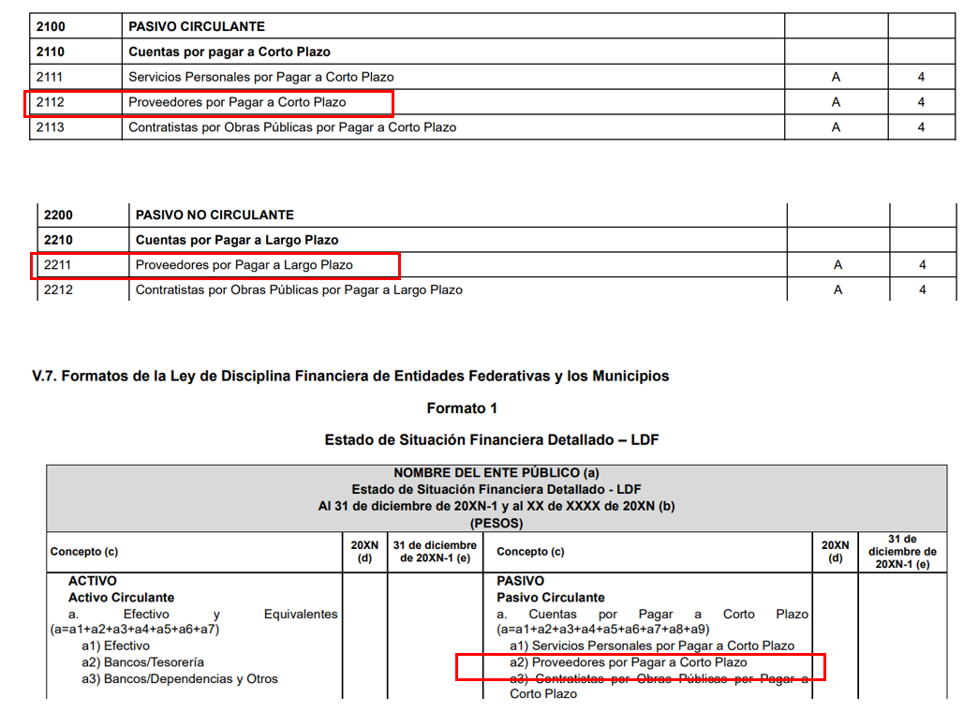

- Aunado a lo anterior, cabe destacar que de acuerdo con los Lineamientos, fechas de capacitación y calendarización para la integración y presentación de los informes trimestrales estatales y municipales del ejercicio fiscal 2025, el Órgano Superior de Fiscalización es un órgano dotado de autonomía técnica y de gestión con atribuciones para recibir, revisar y fiscalizar las cuentas públicas del Estado y Municipios, la aplicación de los fondos públicos, la administración de los ingresos y egresos, así como, determinar los daños y perjuicios que afecten a la hacienda pública.

- La legislatura, a través del Órgano Superior de Fiscalización del Estado de México, controlará, fiscalizará y revisará el ingreso y el gasto público de los Poderes del Estado, Organismos Autónomos, Organismos Auxiliares y demás entes públicos que manejen recurso del Estado y Municipios, a través de los informes trimestrales, que son documentos físico y/o electrónicos que trimestralmente deberán presentar, a través de la Secretaría de Finanzas del Poder Ejecutivo y las Tesorerías Municipales o sus equivalentes, dentro de los primeros veinte días hábiles posteriores al término del periodo a informar y para el trimestre correspondiente al cierre del ejercicio fiscal.

- En ese orden de ideas, de la consulta a los Lineamientos en comento, se encontró que, los documentos que conforman los estados financieros son, de manera enunciativa, más no limitativa, los estados de situación financiera, estados de actividades, estado de flujos de efectivo, estado analítico de deuda y otros pasivos, estados analíticos del activo, estados de variación en Hacienda Pública, estado de cambios en la situación financiera y las notas a los estados financieros, tal como se puede apreciar a continuación:

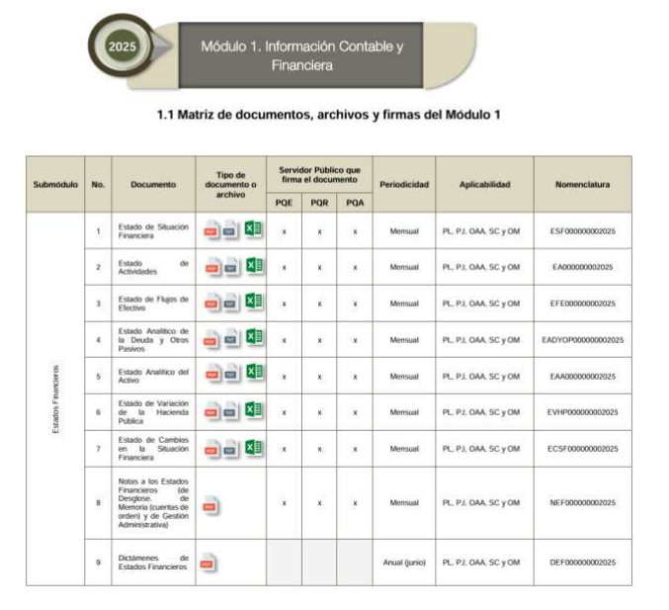

- Lo anterior, es información que, tal como se observa debe ser generada por el Sujeto Obligado de manera mensual, con la finalidad de que este integre lo correspondiente a sus informes trimestrales, que son parte del cumplimiento de sus obligaciones fiscales.

- El objetivo general de los estados financieros, es proporcionar información sobre la situación financiera, los resultados de la gestión, los flujos de efectivo y el ejercicio de la Ley de Ingresos y del Presupuesto de Egresos, así como de la postura fiscal de los entes públicos.
- Dentro de los documentos de apoyo que pone a disposición el OSFEM para la entrega del Informe Trimestral Estatal Ejercicio Fiscal 2025, el instructivo del Módulo 1. Información Contable y Financiera, establece que el Estado de Situación Financiera tiene la finalidad de Mostrar información de la posición financiera de un ente público a una fecha determinada, sobre los recursos y obligaciones financieros presentando su estructura en Activos, Pasivos y Hacienda Pública/Patrimonio, dentro de la cual se encuentran los Pasivos, y dentro de estos las cuentas por pagar a corto y largo plazo, tal como se muestra en la siguiente imagen:
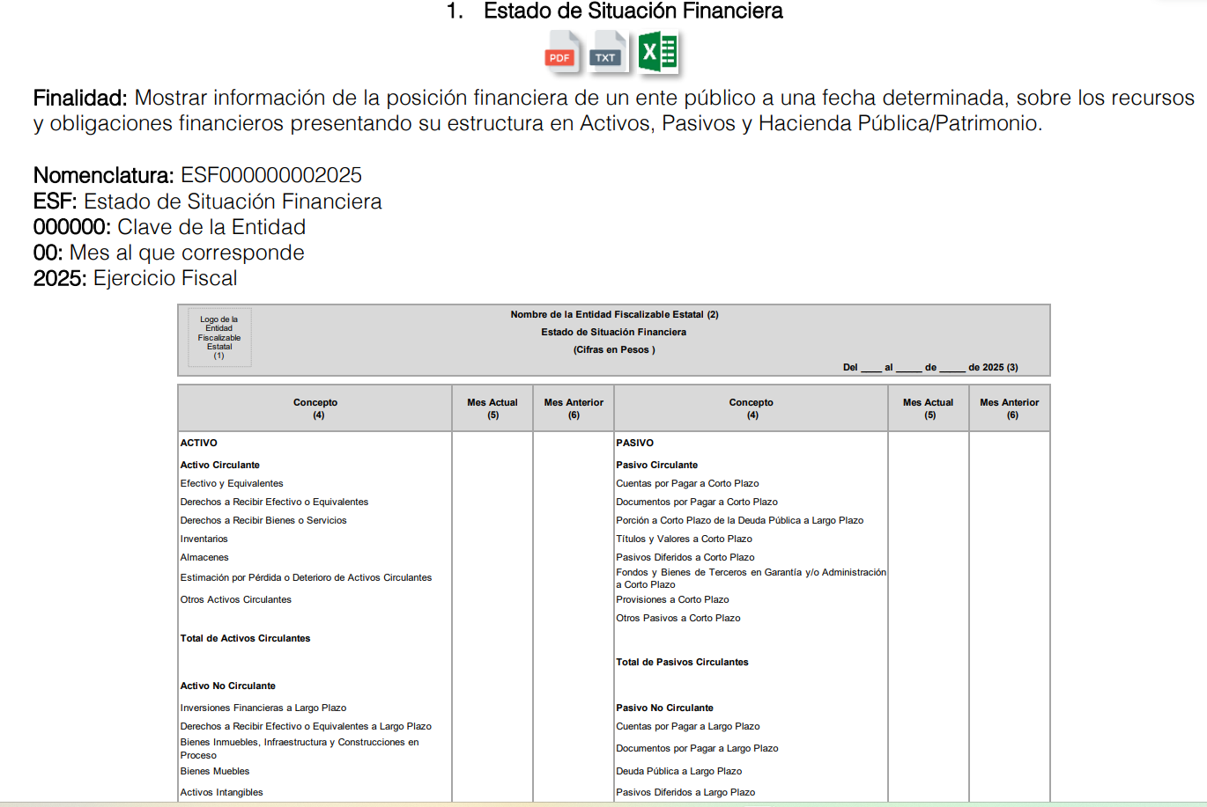

- En síntesis, el derecho de acceso a la información pública se satisface en aquellos casos en que se entregue el soporte documental en que conste la información pública, toda vez que, los Sujetos Obligados no tienen el deber de generar, poseer o administrar la información pública con el grado de detalle solicitado; esto es, que no tienen el deber de generar un documento ad hoc, para satisfacer el derecho de acceso a la información pública.

- Como apoyo a lo anterior, es aplicable el Criterio orientador 03-17, emitido por el Instituto Nacional de Transparencia, Acceso a la Información y Protección de Datos Personales, que dice:
“No existe obligación de elaborar documentos ad hoc para atender las solicitudes de acceso a la información. Los artículos 129 de la Ley General de Transparencia y Acceso a la Información Pública y 130, párrafo cuarto, de la Ley Federal de Transparencia y Acceso a la Información Pública, señalan que los sujetos obligados deberán otorgar acceso a los documentos que se encuentren en sus archivos o que estén obligados a documentar, de acuerdo con sus facultades, competencias o funciones, conforme a las características físicas de la información o del lugar donde se encuentre. Por lo anterior, los sujetos obligados deben garantizar el derecho de acceso a la información del particular, proporcionando la información con la que cuentan en el formato en que la misma obre en sus archivos; sin necesidad de elaborar documentos ad hoc para atender las solicitudes de información.

Resoluciones:
∙ RRA 0050/16. Instituto Nacional para la Evaluación de la Educación. 13 julio de 2016. Por unanimidad. Comisionado Ponente: Francisco Javier Acuña Llamas.
∙ RRA 0310/16. Instituto Nacional de Transparencia, Acceso a la Información y Protección de Datos Personales. 10 de agosto de 2016. Por unanimidad. Comisionada Ponente. Areli Cano Guadiana.
∙ RRA 1889/16. Secretaría de Hacienda y Crédito Público. 05 de octubre de 2016. Por unanimidad. Comisionada Ponente. Ximena Puente de la Mora.”

- Asimos, el artículo 24, de la Ley de la materia, dispone que los Sujetos Obligados sólo proporcionarán la información pública que generen, administren o posean en el ejercicio de sus atribuciones; por consiguiente, la información pública se encuentra a disposición de cualquier persona, lo que implica que es deber de los Sujetos Obligados, garantizar el derecho de acceso a la información pública.

- De lo precisado, y al ser una obligación normativa la información de la posición financiera de un ente público a una fecha determinada, el SUJETO OBLIGADO deberá realizar una búsqueda exhaustiva y razonable en las unidades administrativas que de conformidad a sus funciones y atribuciones posean, administren o generen la información, con la finalidad de entregar la que resulta de interés para EL RECURRENTE.

- Resultando aplicable el Criterio orientador 02/17 emitido por el Pleno del Instituto Nacional de Transparencia y Acceso a la Información y Protección de Datos Personales, de título y texto siguientes:
“Congruencia y exhaustividad. Sus alcances para garantizar el derecho de acceso a la información. De conformidad con el artículo 3 de la Ley Federal de Procedimiento Administrativo, de aplicación supletoria a la Ley Federal de Transparencia y Acceso a la Información Pública, en términos de su artículo 7; todo acto administrativo debe cumplir con los principios de congruencia y exhaustividad. Para el efectivo ejercicio del derecho de acceso a la información, la congruencia implica que exista concordancia entre el requerimiento formulado por el particular y la respuesta proporcionada por el sujeto obligado; mientras que la exhaustividad significa que dicha respuesta se refiera expresamente a cada uno de los puntos solicitados. Por lo anterior, los sujetos obligados cumplirán con los principios de congruencia y exhaustividad, cuando las respuestas que emitan guarden una relación lógica con lo solicitado y atiendan de manera puntual y expresa, cada uno de los contenidos de información.”

- Por lo anterior, este Organismo Garante, con la finalidad de garantizar el derecho humano de acceso a la información de la parte Recurrente, y a fin de reparar el agravio causado ante la omisión en que incurriera el Sujeto Obligado, ya que, como se señaló, su respuesta careció del principio de exhaustividad, al no pronunciarse por las consideraciones ya expuestas, por lo que se estima procedente ORDENAR que, previa búsqueda exhaustiva y razonable, de ser el caso versión pública, se haga entrega del soporte documental en el que consten las cuentas por pagar a proveedores, al 27 de febrero de 2025. Asimismo, para el caso que el SUJETO OBLIGADO, luego de la búsqueda exhaustiva y razonable no cuente con la información que se ordena su entrega, por no haberse generado, poseído o administrado a la fecha de la solicitud, bastará que lo haga del conocimiento del RECURRENTE al momento de dar cumplimiento a la presente Resolución, en términos del artículo 19, párrafo segundo, de la Ley de Transparencia y Acceso a la Información Pública del Estado de México y Municipios.

QUINTO. De la versión pública.
- Nociones generales.
- Debido a la información solicitada por el RECURRENTE, en el caso de obrar datos personales susceptibles de protegerse, así como información susceptible de clasificarse como confidencial, el SUJETO OBLIGADO deberá de hacer la adecuada versión pública, protegiendo los datos que no son susceptibles de ser proporcionados.

- No pasa desapercibido para este Órgano Garante que los sujetos obligados serán responsables de los datos personales en su posesión y que, en caso de localizarse datos concernientes a terceros, éstos no podrán difundir, distribuir o comercializar los datos personales. Cabe destacar que, para la realización de la clasificación de la información, se deben seguir una serie de pasos y procedimientos, por lo que es menester reiterar los mismos:

a) Requisitos previos. | Los artículos 100 y 122 de la Ley Estatal y de la Ley General, vigente a la fecha de la solicitud de información, respectivamente, señalan que si los Sujetos Obligados determinan que la información actualiza alguno de los supuestos de clasificación, es deber de los titulares de las áreas proponer su clasificación y no del Comité de Transparencia.  Al hacerlo tienen que precisar de qué información se trata, señalando el supuesto de clasificación (confidencialidad o reserva).  Además, se debe señalar el procedimiento, de los tres que establecen los artículos 132 y 106 de la Ley Estatal y General, respectivamente.  El último de estos requisitos previos consiste en que no se pueden emitir acuerdos de carácter general ni particular, esto es, no se puede hacer un acuerdo para clasificar de manera general todos los documentos de un expediente o área, sin individualizar su análisis y tampoco se puede hacer un acuerdo por cada dato que se vaya a clasificar dentro de un documento con diez datos, por ejemplo, susceptibles de ser clasificados.
b) Supuestos de clasificación. | Las disposiciones constitucionales y legales en la materia establecen los dos supuestos generales para clasificar la información: por reserva y por confidencialidad.  Los artículos 116 y 143 de la Ley Estatal y de la Ley General, vigente a la fecha de la solicitud de información, respectivamente, señalan los supuestos para que la información pueda ser clasificada como confidencial. Mientras que los artículos 105 y 130 de la Ley Estatal y de la Ley General, vigente a la fecha de la solicitud de información, respectivamente, señalan que la aplicación de estos supuestos debe realizarse de manera restrictiva y limitada, por lo que debe acreditarse que se cumple con esta condición y no se pueden ampliar las excepciones o supuestos de clasificación aduciendo analogía o mayoría de razón.  El Sujeto Obligado debe identificar claramente el tipo de información y hacer un juicio de subsunción o encaje para acreditar que el supuesto de hecho corresponde estrictamente con la hipótesis jurídica. Esto también lo debe de realizar el servidor público habilitado y el titular del área que administra la información.
c) Formalidades para emitir el acuerdo de clasificación. | El Comité de Transparencia, según lo dispuesto en los artículos cuenta con las facultades para aprobar, modificar o revocar la clasificación de la información que haya propuesto.  Es necesario que el acto reúna con los requisitos elementales, entre ellos, que la autoridad que va a emitir el acto de autoridad sea la legalmente facultada para ello.  La decisión de aprobar, modificar o revocar la clasificación deberá de asentarse en un documento que registre la determinación a la que se llegue después de un análisis minucioso a partir de lo propuesto por el Titular del I. área que administra la información, cuyo análisis debe integrarse en la agenda de los asuntos a tratar en las sesiones, se insiste, a partir de las decisiones adoptadas previamente por los titulares de áreas y que son sujetas a control, en primera instancia, por el Comité de Transparencia.
d) Requisitos de fondo del acuerdo de clasificación. | Como se ha señalado antes, al hacer el juicio de subsunción o encaje entre el supuesto de hecho y la hipótesis jurídica, se debe acreditar la estricta correspondencia entre un elemento y otro. Ahora, en esta parte del procedimiento, que se desahoga en sede del Comité de Transparencia, la ley señala que la carga de la prueba, para justificar las restricciones, corresponde a los Sujetos Obligados, por lo que deberán fundar y motivar debidamente la clasificación.  De lo anterior, se desprende que para una correcta clasificación total o parcial, esto es determinar los datos que se suprimen en las versiones públicas, es necesario fundar y motivar, de manera correcta, la clasificación; considerando que todo acto que la autoridad pronuncie en el ejercicio de sus atribuciones, debe expresar los fundamentos legales que le dieron origen y las razones por las que se deben aplicar al caso concreto.  Así, en un acto de autoridad se cumple con la debida fundamentación cuando se cita el precepto legal aplicable al caso concreto y la debida motivación cuando se expresan las razones, motivos o circunstancias que tomó en cuenta la autoridad para adecuar el hecho a los fundamentos de derecho. De este modo, la persona que se sienta afectada pueda impugnar la decisión, permitiéndole una real y auténtica defensa.  En ese mismo sentido, el numeral trigésimo tercero fracción V de los Lineamientos Generales, precisa que para motivar la clasificación se deben acreditar las circunstancias de tiempo, modo y lugar.  Ahora bien, para cada caso además de fundar y motivar, se debe identificar con claridad que datos contenidos en las documentales que son susceptibles de suprimirse, por ejemplo; Clave Única de Registro de Población (CURP), Registro Federal de Contribuyentes (R.F.C.), claves de seguros, préstamos o descuentos personales, secretos bancario, fiduciario, industrial, comercial, fiscal, bursátil y postal, cuya titularidad corresponda a particulares, entre otros.
e) Condiciones especiales de la clasificación de la información como confidencial. | Los artículos 148 y 120 de la Ley Estatal y de la Ley General, vigente a la fecha de la solicitud de información, respectivamente, establecen que aun tratándose de datos personales, se podrán proporcionar, incluso sin solicitar el consentimiento de su titular.  En el caso de lo señalado en la fracción IV, será el Instituto quien deba aplicar la prueba de interés público, considerando también que como recientemente ha discutido la Suprema Corte de Justicia de la Nación, los servidores públicos nos encontramos sujetos a un régimen menor de protección.  Pero si la información que se pretende clasificar como confidencial no se encuentra en los supuestos de los artículos señalados y es posible, se deberá consultar al titular de los datos si permite o no el acceso. De no ser posible, la realización de la consulta, procede, fundando y motivando, la clasificación.

- En ese sentido, el SUJETO OBLIGADO deberá de emitir el Acuerdo del Comité de Transparencia, mediante el cual de manera fundada y motivada establezca las razones que llevaron al Sujeto Obligado a testar, suprimir o eliminar datos de dicho soporte documental, ya que no hacerlo, se reitera que lo entregado no tendría un sustento jurídico ni resultaría ser una versión pública, sino más bien una documentación ilegible, incompleta o tachada; ya que el no justificar las causas o motivos por las que no se aprecian determinados datos -ya sea porque se testan o suprimen- deja al solicitante en estado de incertidumbre, al no conocer o comprender porque no aparecen en la documentación respectiva.

- Derivado de lo establecido en párrafos anteriores, si el SUJETO OBLIGADO incumple con estas formalidades y entrega la información sin proteger los datos personales o testando datos considerados como públicos incumple con lo que estipulan las disposiciones legales establecidas, asimismo que si entrega un documento testado sin el debido acuerdo de clasificación.

- De lo anteriormente expuesto, con fundamento en lo prescrito en los artículos 5, párrafos trigésimo séptimo, trigésimo octavo y trigésimo noveno fracciones IV y V, de la Constitución Política del Estado Libre y Soberano de México; 2, fracción II; 29, 36 fracciones I y II; 176, 178, 179, 181 y 185 de la Ley de Transparencia y Acceso a la Información Pública del Estado de México y Municipios, este Pleno:

R E S U E L V E

PRIMERO. Resultan FUNDADAS las razones o motivos de inconformidad hechos valer en el recurso de revisión 04113/INFOEM/IP/RR/2025, en términos del Considerando CUARTO de la presente resolución.

SEGUNDO. Se MODIFICA la respuesta emitida por el Instituto de Salud del Estado de México y se ORDENA entregar, vía Sistema de Acceso a la Información Mexiquense (SAIMEX), previa búsqueda exhaustiva y razonable, de ser el caso en versión pública, la siguiente información:

- El documento en el conste o se adviertan las cuentas por pagar a proveedores, al 27 de febrero de 2025.

Para efectos de lo anterior; en su caso, se deberá emitir el Acuerdo del Comité de Transparencia en términos de los artículos 49, fracción VIII y 132, fracción II, de la Ley de Transparencia y Acceso a la Información Pública del Estado de México y Municipios, en el que funde y motive las razones sobre los datos que se supriman o eliminen dentro del soporte documental respectivo objeto de las versiones públicas que se formulen y se pongan a disposición del RECURRENTE.

TERCERO. NOTIFÍQUESE la presente resolución al Titular de la Unidad de Transparencia del Sujeto Obligado vía SAIMEX, para que conforme al artículo 186 último párrafo, 189 segundo párrafo y 194 de la Ley de Transparencia y Acceso a la Información Pública del Estado de México y Municipios; dé cumplimiento a lo ordenado dentro del plazo de diez días hábiles, e informe a este Instituto en un plazo de tres días hábiles siguientes sobre el cumplimiento dado a la presente y, se le apercibe que en caso de negarse a cumplir la presente resolución o hacerlo de manera parcial, se le impondrá una medida de apremio de conformidad con lo previsto en los artículos 198, 200, fracción III; 214, 215 y 216 de la Ley de Transparencia y Acceso a la Información Pública del Estado de México y Municipios.

CUARTO. De conformidad con el artículo 198 de la Ley de Transparencia y Acceso a la Información Pública del Estado de México y Municipios, de considerarlo procedente, el SUJETO OBLIGADO de manera fundada y motivada, podrá solicitar una ampliación de plazo para el cumplimiento de la presente resolución.

QUINTO. Notifíquese a EL RECURRENTE la presente resolución vía SAIMEX.

SEXTO. Se hace del conocimiento de EL RECURRENTE que, de conformidad con lo establecido en el artículo 196 de la Ley de Transparencia y Acceso a la Información Pública del Estado de México y Municipios, en caso de que considere que la resolución le cause algún perjuicio podrá impugnar vía juicio de amparo en los términos de las leyes aplicables.

ASÍ LO RESUELVE, POR UNANIMIDAD DE VOTOS, EL PLENO DEL INSTITUTO DE TRANSPARENCIA, ACCESO A LA INFORMACIÓN PÚBLICA Y PROTECCIÓN DE DATOS PERSONALES DEL ESTADO DE MÉXICO Y MUNICIPIOS, CONFORMADO POR LOS COMISIONADOS JOSÉ MARTÍNEZ VILCHIS, MARÍA DEL ROSARIO MEJÍA AYALA, SHARON CRISTINA MORALES MARTÍNEZ, LUIS GUSTAVO PARRA NORIEGA Y GUADALUPE RAMÍREZ PEÑA; EN LA TRIGÉSIMA SEGUNDA SESIÓN ORDINARIA, CELEBRADA EL DIEZ (10) DE SEPTIEMBRE DE DOS MIL VEINTICINCO, ANTE EL SECRETARIO TÉCNICO DEL PLENO ALEXIS TAPIA RAMÍREZ.

